实验报告
专业：_计算机科学与技术姓名：__余启航 _______
学号：__3190103324 __
日期：__2021.11.02 ___
地点： 曹光彪西501

课程名称：____计算机图形学___ 指导老师：______ 童若锋 _______成绩：_______ __
装 订 线
实验名称： OpenGL矩阵 实验类型：_____基础实验_____同组学生姓名：______________

一、实验目的和要求

在OpenGL编程基础上，通过实现实验内容，掌握OpenGL的矩阵使用，并验证课程中矩阵变换的内容。

二、实验内容和原理

使用Visual Studio C++编译已有项目工程，并修改代码生成以下图形（参考示例答案）：
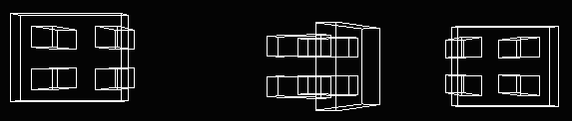
其中最左边的桌子循环上移（即匀速上移到一定位置后回到原点继续匀速上移），中间的桌子不断旋转，最右边的桌子循环缩小（即不断缩小到一定大小后回归原来大小继续缩小）。
桌子的模型尺寸如下：
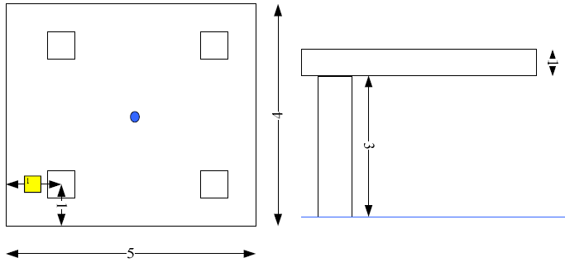

三、主要仪器设备

Visual Studio C++
Ex2 工程

- 操作方法和实验步骤
  - 步骤分解

可以将步骤进行简单分解，从需求出发，我们需要实现的是一个桌子的线框模型绘制。每张桌子由一张桌板和四条桌腿组成，可以看成是五个长方体，其中四个桌腿只需要平移就可以得到，而桌腿可以由桌板进行伸缩变换得到，因此我们可以先实现长方体绘制。而长方体框可以由四个长方形框围成，所以只需要绘制四个长方形即可。
  - 确定坐标
    - 桌板坐标

桌板有八个点的坐标，按照二中尺寸可以设置如下const变量
- const GLfloat pointlist[][3] =
- {
- -0.5f, -0.4f, 0.0f,
- 0.5f, -0.4f, 0.0f,
- 0.5f, 0.4f, 0.0f,
- -0.5f, 0.4f, 0.0f,
- -0.5f, 0.4f, 0.2f,
- 0.5f, 0.4f, 0.2f,
- 0.5f, -0.4f, 0.2f,
- -0.5f, -0.4f, 0.2f, };

    - 桌腿坐标

桌腿的形状可以有桌板伸缩变换得到：
- glScalef(0.2f, 0.25f, 3.0f);

而位置可以通过分别的平移得到，每次平移都是在上一次的基础上，所以如下：
- glTranslatef(-1.5f, -1.0f, -0.2f);
- glTranslatef( 0.0f, 2.0f, 0.0f);
- glTranslatef( 3.0f, 0.0f, 0.0f);
- glTranslatef( 0.0f, -2.0f, 0.0f);

  - 实现长方体线框绘制
    - 绘制矩形线框

根据2.(1)中给出的坐标的次序，设置数组，每行四个，作为矩形的四个顶点，然后通过循环来取出顶点进行绘制，如下为桌板的上表面：
- const GLint linepoint[][4] =
- { {0, 1, 2, 3}, {2, 3, 4, 5}, {4, 5, 6, 7}, {6, 7, 0, 1} };
- glBegin(GL_POLYGON);
- for (int j = 0; j < 4; ++j)
- {
- glVertex3fv(pointlist[linepoint[0][j]]);
- }
- glEnd();

    - 绘制长方体线框

只需要选取合适的四个矩形进行绘制即可围成长方体线框，上面代码中的四组顶点就是选取的四组，只需要对其中一个变量进行循环即可绘制长方体，下方第二行代码声明绘制线框模式而非填充模式：
- void Draw_cubic() {
- glPolygonMode(GL_FRONT_AND_BACK, GL_LINE);
- for (int i = 0; i < 4; ++i){
- glBegin(GL_POLYGON);
- for (int j = 0; j < 4; ++j)
- {
- glVertex3fv(pointlist[linepoint[i][j]]);
- }
- glEnd();
- }
- }

  - 绘制桌子

绘制桌子只需要调用默认的举行绘制函数绘制桌板，然后进行缩放，得到桌角的形状，再进行平移，移到合适位置，再绘制，之后每次平移都是在前一次的基础上：
- void Draw_Desks()
- {
- Draw_cubic();
- glScalef(0.2f, 0.25f, 3.0f);
- glTranslatef(-1.5f, -1.0f, -0.2f);
- Draw_cubic();
- glTranslatef(0.0f, 2.0f, 0.0f);
- Draw_cubic();
- glTranslatef(3.0f, 0.0f, 0.0f);
- Draw_cubic();
- glTranslatef(0.0f, -2.0f, 0.0f);
- Draw_cubic();
- }

  - 周期控制

原本的样例中只给出了平移和旋转，所以需要自己增加缩放变量，并且对缩放的周期进行控制，同时需要自己增加缩放的桌子的绘制：
- float fScale=1.0f; //缩放的变量

- glPushMatrix();
- glTranslatef(2.3f, 0.0f, -6.0f);
- glScalef(fScale, fScale, fScale);
- Draw_Desks();
- glPopMatrix();

- fScale -= 0.001f; //每周期缩小量

- if (fScale < 0.5f) fScale = 1.0f; //到最小比例后重置

- 实验数据记录和处理
  - 桌板数据

假设桌板下底面与X-O-Y平面重合，且中心位于原点，其X方向长度为1.0f，两侧分别为0.5f。Y方向长为0.8f，两侧分别为0.4f。厚度为0.2f。三个尺寸与要求的尺寸一致，八个点空间坐标即为五、2.(1)中数据。
  - 桌角数据

桌角由桌板伸缩得到，X,Y,Z方向伸缩比分别为0.2f，0.25f，3.0f因此截面为正方形，长度为0.6f，截面的正方形边长为0.2f。由于伸缩，坐标系改变，所以平移的量针对新坐标系而言，如果是在桌板坐标系，则桌角的上表面中心分别为(-0.3f,-0.25f, 0.0f)，(-0.3f,0.25f, 0.0f)，(0.3f,-0.25f, 0.0f)，(0.3f,0.25f, 0.0f)
- 实验结果与分析
编译运行成功输出了平移，旋转，缩放的三张桌子，并且都会有周期性的重置。同时，桌子都是线框形状，尺寸也符合题意。如下为几张截图：
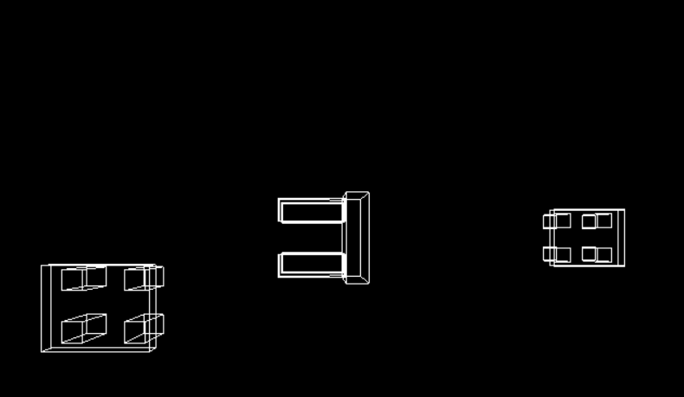
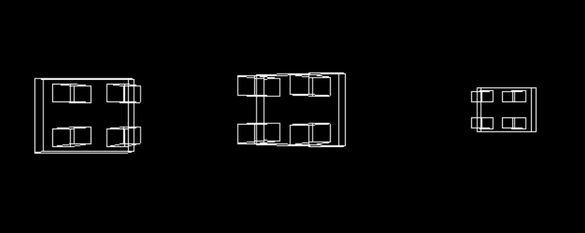
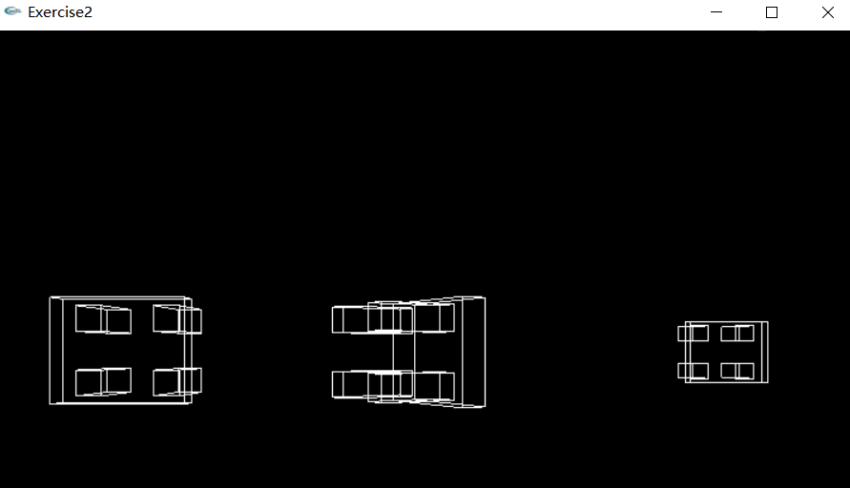
- 讨论、心得

本次实验比较简单，有了第一次实验的经验以及上课所讲的矩阵的栈，本次对于变换函数的实验更加熟练，对于他们使用的顺序也更加清晰。

刚开始做的时候尝试采取绘制线段的方式，每个长方体需要绘制十二条线段，由于每条线段都是等价的，因此可以采取直接绘制线段组的形式，绘制开始和结束之间套两层循环。后来尝试绘制矩形线框，每个绘制的开始结束之间只能有一个矩形，于是将一层循环套在了绘制的开始结束之外，得到了相同的效果。

本次实验也可以增加一些东西，比如通过键盘控制，绘制实体桌子还是线框桌子。在尝试过程中发现这样子的画需要每个平面进行绘制，于是没有继续做下去。

